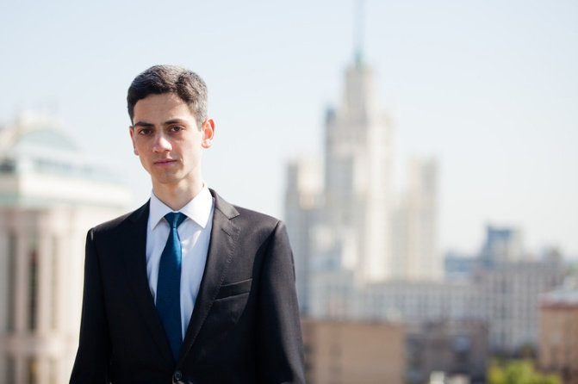

Красовицкий Андрей Ильич

8637705945

Poloskun1102@yandex.ru

Опыт работы (участия в музейной практике):

* Акция "Я покажу тебе музей"
* Ведение экскурсии в рамках Ночи искусств
* Участие в мероприятии Ночь в музее
* Работа с детьми в музее

Профессиональные навыки:

* работа с детьми
* проведение встреч в форме диалога
* лекции по своей специальности
* организация музейного пространства

Образование:

* Обучение на ОП "История искусств" в НИУ ВШЭ (1 курс)
* Годичный цикл занятий в ЦПМ
* Полный курс "Клуба юных искусствоведов" при ГМИИ им. Пушкина
* Курс лекций в Музее архитектуры им. А. В. Щусева

Личные качества и увлечения:

* Спорт
* Археологические экспедиции
* Научная деятельность
* Волонтерство

Владение иностранными языками:

английский - уровень B1

немецкий - уровень A1